Расчёт нуклеационных характеристик кристаллических структур в переохлажденной металлической пленке
Яруллин Динар Тимурович
Студент
Казанский (Приволжский) федеральный университет
Институт физики, Казань, Россия
E-mail: dinar96@list.ru
В настоящее время к изучению структурных фазовых трансформаций в конденсированных системах посвящено большое количество работ. Тем не менее, существует ряд актуальных задач, связанных с теоретическим описанием механизмов зарождения и протекания фазовых переходов [2]. Так, например, отсутствуют модели, позволяющие описывать кинетику роста зародышей малых размеров в системах с глубоким уровнем переохлаждения [1]. Здесь важной величиной является скорость пристегивания частиц к зародышам критического размера , которую крайне сложно оценить с помощью экспериментальных методов.
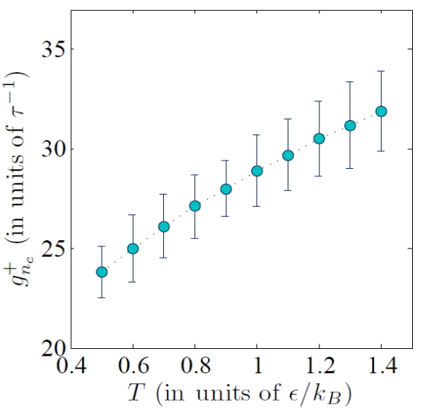
В настоящей работе осуществляется оценка температурной зависимости скорости пристегивания посредством молекулярно-динамических расчетов. Рассматривается система, состоящая из 14700 частиц. Межчастичное взаимодействие задается осциллирующим потенциалом Джугутова, который позволяет формировать относительно устойчивую аморфную фазу. Рассматривается широкая температурная область, расположенная ниже температуры плавления системы.
На рисунке 1 приводится зависимость скорости пристегивания от температуры. С увеличением температуры наблюдается рост скорости , что обусловлено ростом мобильности частиц системы. Увеличение скорости пристегивания происходит по линейному закону на всем рассматриваемом температурном диапазоне. Значение величины также меняется незначительно. Кроме того, отклонение от линейного закона не наблюдается при переходе в область стекольного состояния с температурой стеклования .

Литература
[1] Mokshin A.V., Galimzyanov B.N. Kinetics of crystalline nuclei growth in glassy systems // Phys. Chem. Chem. Phys., 2017,19, 11340-11353
[2] Kashchiev D. Nucleation: Basic Theory with Applications (Butterworth-Heinemann, Frenkel Oxford, 2000).

